ESTADO de Santa Catarina
MUNICÍPIO DE Sao Bernardino

AUDIÊNCIA PÚBLICA
DE AVALIAÇÃO DO CUMPRIMENTO
DAS METAS FISCAIS

2º Quadrimestre/2018

exigência legal
Lei Complementar n°101, de 04 de Maio de 2000, Art. 9°, § 4°
Art. 9º - Se verificado, ao final de um bimestre, que a realização da receita poderá não comportar o cumprimento das metas de resultado primário ou nominal estabelecidas no Anexo de Metas Fiscais, os Poderes e o Ministério Público promoverão, por ato próprio e nos montantes necessários, nos trinta dias subsequentes, limitação de empenho e movimentação financeira, segundo os critérios fixados pela Lei de Diretrizes Orçamentárias.
§ 4º - Até o final dos meses de Maio, Setembro e Fevereiro, o Poder Executivo demonstrará e avaliará o cumprimento das metas fiscais de cada quadrimestre, em Audiência Pública na comissão referida no § 1º do Art. 166 da Constituição ou equivalente nas Casas Legislativas estaduais e municipais.

temas a serem apresentados
- Execução Orçamentaria
- Metas Arrecadação
- Cronograma de Desembolso
- Aplicação de Recursos em Saúde (15%)
- Aplicação de Recursos em Educação (25%)
- Aplicação dos Recursos Recebidos do FUNDEB (60%)
- Despesas com Pessoal
- Ações de Investimentos Previstas na LDO e LOA
receita orçamentária
Lei 4.320/64, Art. 2°, § 1° e 2°
Lei 4.320/64, Art. 2° - A Lei do Orçamento conterá a discriminação da receita e despesa de forma a evidenciar a política econômica financeira e o programa de trabalho do Governo, obedecidos os princípios de unidade universalidade e anualidade.
§ 1° Integrarão a Lei de Orçamento:
I - Sumário geral da receita por fontes e da despesa por funções do Governo;
II - Quadro demonstrativo da Receita e Despesa segundo as Categorias Econômicas, na forma do Anexo nº1;
III - Quadro discriminativo da receita por fontes e respectiva legislação;
IV - Quadro das dotações por órgãos do Governo e da Administração.
§ 2º Acompanharão a Lei de Orçamento:
I - Quadros demonstrativos da receita e planos de aplicação dos fundos especiais;
II - Quadros demonstrativos da despesa, na forma dos Anexos n°6 a 9;
III - Quadro demonstrativo do programa anual de trabalho do Governo, em termos de realização de obras e de prestação de serviços.
receita orçamentária
Lei 4.320/64, Art. 2°, § 1° e 2°

Receita Arrecada em Exercícios Anteriores
Exercício | Valores
2014 | 13.709.935,11
2015 | 13.021.520,15
2016 | 14.188.042,54
2017 | 13.216.527,80

Receita Arrecadada até 2º Quadrimestre/2018
Receita Orçamentária | 9.940.915,90
Média Mensal | 1.242.614,49

receita orçamentária
Lei 4.320/64, Art. 2°, § 1° e 2°

Evolução da Receita Orçamentaria

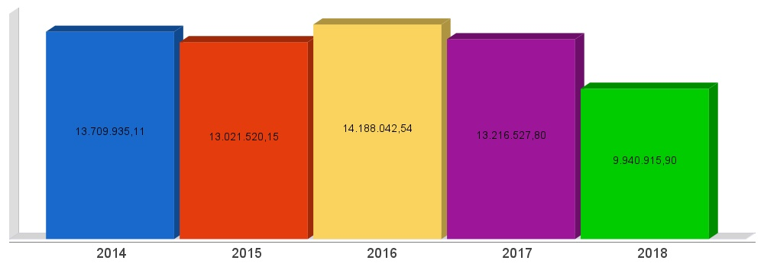
despesa orçamentária
Lei 4.320/64, Art. 2°, § 1° e 2°

Despesa Realizada em Exercícios Anteriores
Exercício | Empenhado | Liquidado
2014 | 15.411.636,88 | 12.572.435,51
2015 | 11.917.842,24 | 11.652.699,30
2016 | 13.000.878,22 | 12.636.995,13
2017 | 12.247.578,98 | 12.188.978,15

Despesa até 2º Quadrimestre/2018
Despesa Orçamentária | 10.745.819,49 | 8.747.809,74
Média Mensal | 1.343.227,44 | 1.080.663,76

despesa orçamentária
Lei 4.320/64, Art. 2°, § 1° e 2°

Evolução da Despesa Orçamentaria Realizada

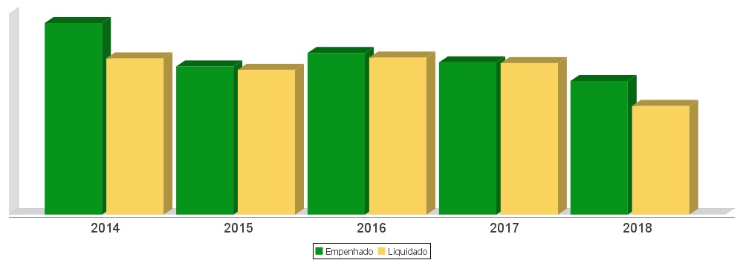
receita corrente líquida
Lei Complementar n°101/2000, Art. 2°, IV, ‘c’, § 1° e 3°
LRF, Art. 2° - Para os efeitos desta Lei Complementar, entende-se como:
IV - Receita Corrente Líquida: somatório das receitas tributárias, de contribuições, patrimoniais, industriais, agropecuárias, de serviços, transferências correntes e outras receitas também correntes, deduzidos:
c) na União, nos Estados e nos Municípios, a contribuição dos servidores para o custeio do seu sistema de previdência e assistência social e as receitas provenientes da compensação financeira citada no § 9º do Art. 201 da Constituição.
§ 1º Serão computados no cálculo da receita corrente líquida os valores pagos e recebidos em decorrência da Lei Complementar nº 87, de 13 de setembro de 1996, e do fundo previsto pelo art. 60 do Ato das Disposições Constitucionais Transitórias.
§ 3º A receita corrente líquida será apurada somando-se as receitas arrecadadas no mês em referência e nos onze anteriores, excluídas as duplicidades.
receita corrente líquida
Lei Complementar n°101/2000, Art. 2°, IV, ‘c’, § 1° e 3°

Receita Corrente Líquida (RCL) Arrecadada em Exercícios Anteriores
Exercício | Valores
2014 | 11.432.735,24
2015 | 11.396.682,81
2016 | 12.960.935,71
2017 | 13.364.369,54

Receita Corrente Líquida Arrecadada até 2º Quadrimestre/2018
Receita Corrente Líquida | 9.255.545,90
Média Mensal | 1.156.943,24

receita corrente líquida
Lei Complementar n°101/2000, Art. 2°, IV, ‘c’, § 1° e 3°

Evolução da Receita Corrente Líquida (RCL)

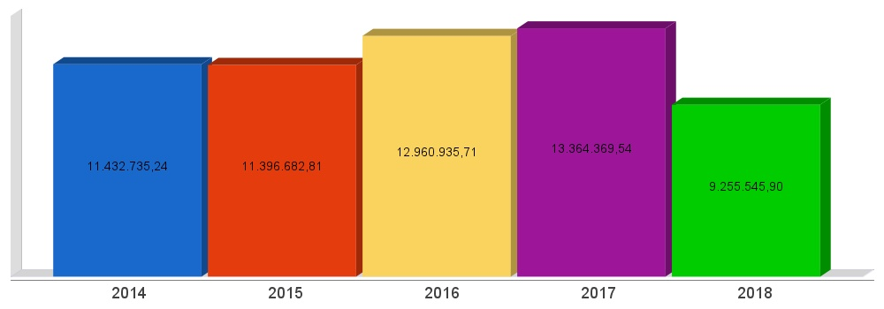
execução orçamentária
Lei Complementar nº 101/2000, Art. 52
LRF, Art. 52 - O relatório a que se refere o § 3º do Art. 165 da Constituição abrangerá todos os Poderes e o Ministério Público, será publicado até trinta dias após o encerramento de cada bimestre e composto de:
I - balanço orçamentário, que especificará, por categoria econômica, as:
a) receitas por fonte, informando as realizadas e a realizar, bem como a previsão atualizada;
b) despesas por grupo de natureza, discriminando a dotação para o exercício, a despesa liquidada e o saldo;
II - demonstrativos da execução das:
a) receitas, por categoria econômica e fonte, especificando a previsão inicial, a previsão atualizada para o exercício, a receita realizada no bimestre, a realizada no exercício e a previsão a realizar;
b) despesas, por categoria econômica e grupo de natureza da despesa, discriminando dotação inicial, dotação para o exercício, despesas empenhada e liquidada, no bimestre e no exercício;
c) despesas, por função e subfunção.
§ 1º Os valores referentes ao refinanciamento da dívida mobiliária constarão destacadamente nas receitas de operações de crédito e nas despesas com amortização da dívida.
§ 2º O descumprimento do prazo previsto neste artigo sujeita o ente às sanções previstas no § 2º do Art. 51.
execução orçamentária
Lei Complementar nº 101/2000, Art. 52
Receitas Arrecadadas
Receitas Correntes (I) | 9.255.545,90
Receita Tributária | 326.728,65
Receita de Contribuições | 26.007,28
Receita Patrimonial | 38.519,44
Receita Agropecuária | 0,00
Receita Industrial | 0,00
Receita de Serviços | 177.005,60
Transferências Correntes | 9.837.147,75
(-) Deduções das Transferências Correntes | -1.498.019,26
Outras Receitas Correntes | 348.156,44
Receitas de Capital (II) | 685.370,00
Operações de Crédito | 0,00
Alienação de Bens | 0,00
Amortização de Empréstimos | 0,00
Transferências de Capital | 685.370,00
Outras Receitas de Capital | 0,00
Total (III) = (I+II) | 9.940.915,90

execução orçamentária
Lei Complementar nº 101/2000, Art. 52
Despesas Liquidadas Por Função de Governo
01 - Legislativa | 416.767,74
04 - Administração | 1.106.852,02
06 - Segurança Pública | 44.465,10
08 - Assistência Social | 513.012,48
10 - Saúde | 2.190.457,09
12 - Educação | 1.916.786,19
13 - Cultura | 131.251,19
14 - Direitos da Cidadania | 31.558,60
15 - Urbanismo | 113.182,09
16 - Habitação | 7.758,50
17 - Saneamento | 0,00
20 - Agricultura | 1.301.911,54
22 - Indústria | 0,00
24 - Comunicações | 798,35
25 - Energia | 38.957,86
26 - Transporte | 753.623,23
27 - Desporto e Lazer | 93.730,40
28 - Encargos Especiais | 86.697,36
99 - Reserva de Contingência | 0,00
Total (IV) | 8.747.809,74

execução orçamentária
Lei Complementar nº 101/2000, Art. 52
Execução Orçamentária e Financeira
Superávit Financeiro do Exercício Anterior (V) | 0,00
Superávit Financeiro Apurado Até o Quadrimestre (VI) = (III-IV) | 1.193.106,16
Superávit (VII) = (V + VI) | 1.193.106,16

execução orçamentária
Lei Complementar nº 101/2000, Art. 52

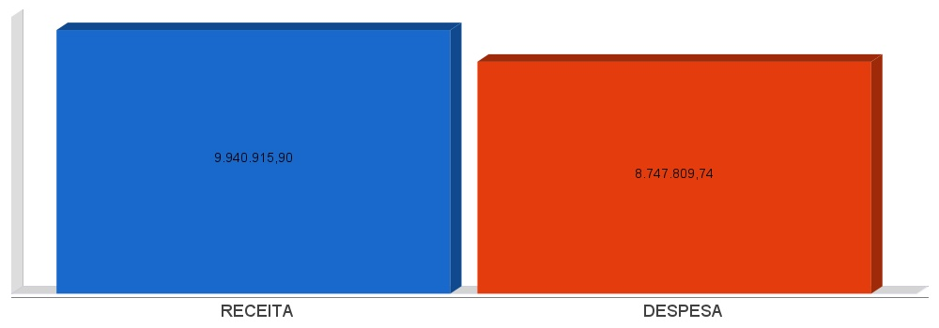
metas de arrecadação
Lei Complementar nº 101/2000, Art. 8º e Art. 13
LRF, Art. 8° - Até trinta dias após a publicação dos orçamentos, nos termos em que dispuser a lei de diretrizes orçamentárias e observado o disposto na alínea "c" do inciso I do Art. 4°, o Poder Executivo estabelecerá a programação financeira e o cronograma de execução mensal de desembolso.
Parágrafo único. Os recursos legalmente vinculados a finalidade específica serão utilizados exclusivamente para atender ao objeto de sua vinculação, ainda que em exercício diverso daquele em que ocorrer o ingresso.
LRF, Art. 13 - No prazo previsto no Art. 8°, as receitas previstas serão desdobradas, pelo Poder Executivo, em metas bimestrais de arrecadação, com a especificação, em separado, quando cabível, das medidas de combate à evasão e à sonegação, da quantidade e valores de ações ajuizadas para cobrança da dívida ativa, bem como da evolução do montante dos créditos tributários passíveis de cobrança administrativa.
metas de arrecadação
Lei Complementar nº 101/2000, Art. 8º e Art. 13

Receitas Orçamentárias | Previsão | Arrecadação | Diferença
Receitas Correntes (I) | 9.973.833,44 | 9.078.540,30 | -895.293,14
Receita Tributária | 292.166,72 | 326.728,65 | 34.561,93
Receita de Contribuições | 24.000,00 | 26.007,28 | 2.007,28
Receita Patrimonial | 32.666,64 | 38.519,44 | 5.852,80
Receita Agropecuária | 0,00 | 0,00 | 0,00
Receita Industrial | 0,00 | 0,00 | 0,00
Receita de Serviços | 69.999,92 | 0,00 | -69.999,92
Transferências Correntes | 8.752.000,24 | 9.837.147,75 | 1.085.147,51
(-) Deduções das Transferências Correntes | 802.999,92 | -1.498.019,26 | -2.301.019,18
Outras Receitas Correntes | 0,00 | 348.156,44 | 348.156,44
Receitas de Capital (II) | 0,00 | 685.370,00 | 685.370,00
Operações de Crédito | 0,00 | 0,00 | 0,00
Alienação de Bens | 0,00 | 0,00 | 0,00
Amortização de Empréstimos | 0,00 | 0,00 | 0,00
Transferências de Capital | 0,00 | 685.370,00 | 685.370,00
Outras Receitas de Capital | 0,00 | 0,00 | 0,00
Total (III) = (I+II) | 9.973.833,44 | 9.763.910,30 | -209.923,14

metas de arrecadação
Lei Complementar nº 101/2000, Art. 8º e Art. 13

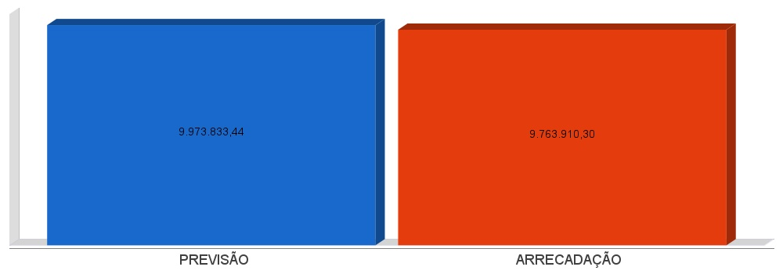
cronograma de desembolso
Lei Complementar nº 101/2000, Art. 8º e Art. 13
LRF, Art. 8° - Até trinta dias após a publicação dos orçamentos, nos termos em que dispuser a lei de diretrizes orçamentárias e observado o disposto na alínea c do inciso I do Art. 4°, o Poder Executivo estabelecerá a programação financeira e o cronograma de execução mensal de desembolso.
Parágrafo único. Os recursos legalmente vinculados a finalidade específica serão utilizados exclusivamente para atender ao objeto de sua vinculação, ainda que em exercício diverso daquele em que ocorrer o ingresso.
LRF, Art. 13 - No prazo previsto no Art. 8°, as receitas previstas serão desdobradas, pelo Poder Executivo, em metas bimestrais de arrecadação, com a especificação, em separado, quando cabível, das medidas de combate à evasão e à sonegação, da quantidade e valores de ações ajuizadas para cobrança da dívida ativa, bem como da evolução do montante dos créditos tributários passíveis de cobrança administrativa.
cronograma de desembolso
Lei Complementar nº 101/2000, Art. 8º e Art. 13

Despesas Orçamentárias | Fixadas | Realizadas | Diferença
Despesas Correntes (I) | 8.785.429,44 | 7.972.387,28 | 813.042,16
Pessoal e Encargos Sociais | 4.656.929,12 | 4.196.698,69 | 460.230,43
Juros e Amortização da Dívida | 0,00 | 0,00 | 0,00
Outras Despesas Correntes | 4.128.500,32 | 3.775.688,59 | 352.811,73
Despesas de Capital (II) | 338.731,68 | 775.422,46 | -436.690,78
Investimentos | 338.731,68 | 775.422,46 | -436.690,78
Inversões Financeiras | 0,00 | 0,00 | 0,00
Amortização da Dívida Fundada Interna | 0,00 | 0,00 | 0,00
Reserva de contingência (III) | 46.666,64 | 0,00 | 46.666,64
Reserva de contingência | 46.666,64 | 0,00 | 46.666,64
Total (IV) = (I+II+III) | 9.170.827,76 | 8.747.809,74 | 423.018,02

cronograma de desembolso
Lei Complementar nº 101/2000, Art. 8º e Art. 13

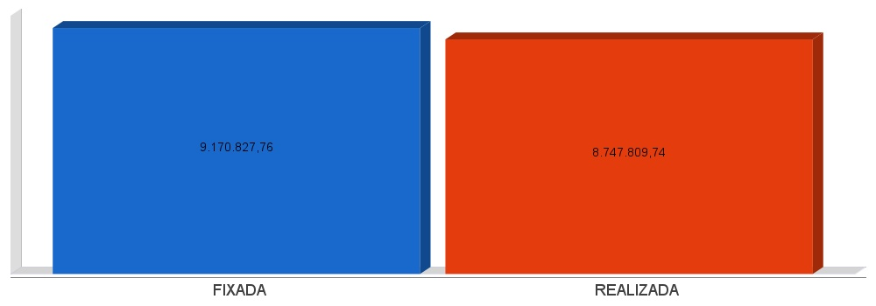
APLICAÇÃO DE RECURSOS EM AÇÕES E SERVIÇOS PÚBLICOS DE SAÚDE
ADCT, Art. 77, III e Emenda Constitucional n°29 de 13/09/2000
EC 29/2000, Art. 7º - O Ato das Disposições Constitucionais Transitórias passa a vigorar acrescido do seguinte Art. 77:
"III - no caso dos Municípios e do Distrito Federal, quinze por cento do produto da arrecadação dos impostos a que se refere o Art. 156 e dos recursos de que tratam os Art´s. 158 e 159, inciso I, alínea b e § 3º."

Receita bruta de Impostos e Transferências (I) | 7.783.560,17
Despesas por função/subfunção (II) | 2.190.457,09
Deduções (III) | 713.565,37
Despesas para efeito de cálculo (IV) = (II-III) | 1.476.891,72
Mínimo a ser aplicado | 1.167.534,00
Aplicado à maior | 309.357,72
Percentual aplicado = (IV) / (I) x 100 | 18,97

APLICAÇÃO DE RECURSOS EM AÇÕES E SERVIÇOS PÚBLICOS DE SAÚDE
ADCT, Art. 77, III e Emenda Constitucional n°29 de 13/09/2000

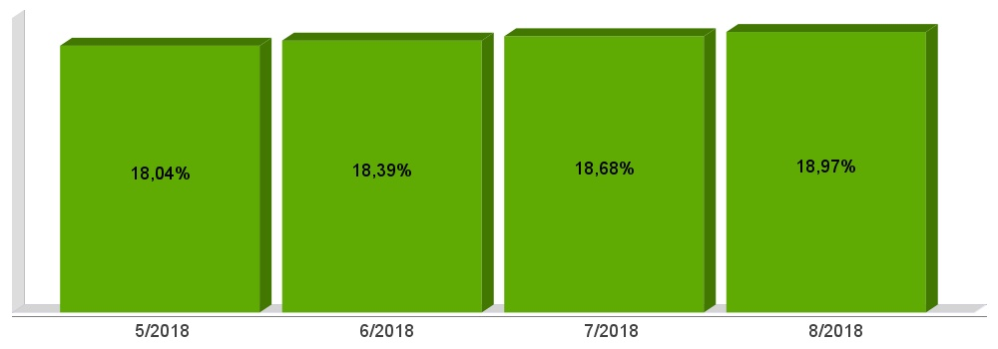
APLICAÇÃO DE RECURSOS NA
MANUTENÇÃO E DESENVOLVIMENTO DO ENSINO
Constituição Federal, Art. 212 e LDB, Art. 72
CF, Art. 212 - A União aplicará, anualmente, nunca menos de dezoito, e os Estados, o Distrito Federal e os Municípios vinte e cinco por cento, no mínimo, da receita resultante de impostos, compreendida a proveniente de transferências, na manutenção e desenvolvimento do ensino.
LDB, Art. 72 - As receitas e despesas com manutenção e desenvolvimento do ensino serão apuradas e publicadas nos balanços do Poder Público, assim como nos relatórios a que se refere o § 3º do Art. 165 da Constituição Federal.

Receita bruta de Impostos e Transferências (I) | 8.079.384,41
Despesas por função/subfunção (II) | 1.799.430,15
Deduções (III) | 298.240,11
Resultado líquido da transf. do FUNDEB (IV) | -615.604,41
Despesas para efeito de cálculo (V) = (II-III-IV) | 2.254.981,64
Mínimo a ser aplicado | 2.019.846,12
Aplicado à Maior | 96.948,32
Percentual aplicado = (V) / (I) x 100 | 26,20

APLICAÇÃO DE RECURSOS NA
MANUTENÇÃO E DESENVOLVIMENTO DO ENSINO
Constituição Federal, Art. 212 e LDB, Art. 72

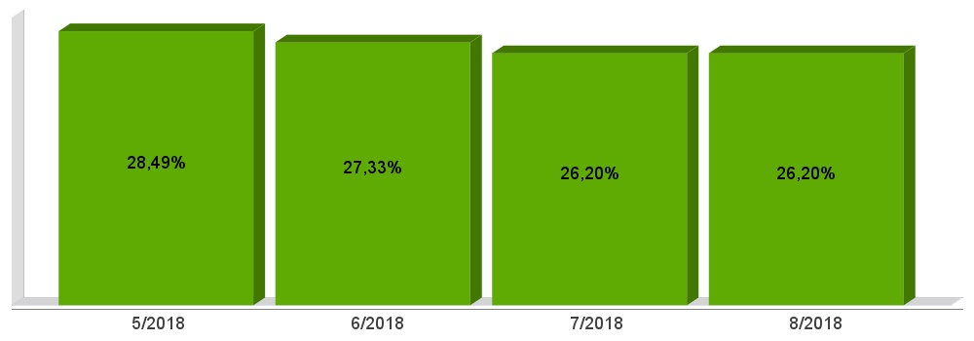
APLICAÇÃO DE 60% DOS RECURSOS DO FUNDEB NA REMUNERAÇÃO DOS PROFISSIONAIS DO MAGISTÉRIO DA EDUCAÇÃO BÁSICA
ADCT, Art. 60, XII, MP 339/2006, EC 53/2006 e Lei Federal n°9.424/96

Receita do FUNDEB (I) | 883.310,17
Despesas (II) | 546.059,03
Mínimo a ser Aplicado | 529.986,12
Aplicado à Maior | 16.072,90
Percentual Aplicado = (II) / (I) x 100 | 61,82

APLICAÇÃO DE 60% DOS RECURSOS DO FUNDEB NA REMUNERAÇÃO DOS PROFISSIONAIS DO MAGISTÉRIO DA EDUCAÇÃO BÁSICA
ADCT, Art. 60, XII, MP 339/2006, EC 53/2006 e Lei Federal n°9.424/96

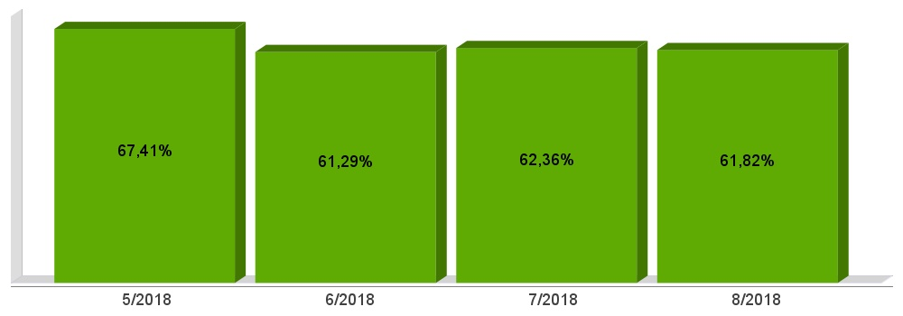
DESPESAS COM PESSOAL DO PODER EXECUTIVO
Constituição Federal, Art. 169, caput
Lei Complementar n°101/2000, Art. 19, III e Art. 20, III
CF, Art. 169 - A despesa com pessoal ativo e inativo da União, dos Estados, do Distrito Federal e dos Municípios não poderá exceder os limites estabelecidos em lei complementar.
LRF, Art. 19 - Para os fins do disposto no caput do Art. 169 da Constituição, a despesa total com pessoal, em cada período de apuração e em cada ente da Federação, não poderá exceder os percentuais da receita corrente líquida, a seguir discriminados:
III - Municípios: 60% (sessenta por cento)
LRF, Art. 20 - A repartição dos limites globais do Art. 19 não poderá exceder os seguintes percentuais:
III - na esfera municipal:
a) 6% (seis por cento) para o Legislativo, incluído o Tribunal de Contas do Município, quando houver;
b) 54% (cinquenta e quatro por cento) para o Executivo.
DESPESAS COM PESSOAL DO PODER EXECUTIVO
Constituição Federal, Art. 169, caput
Lei Complementar n°101/2000, Art. 19, III e Art. 20, III

Receita Corrente Líquida Arrecadada nos Últimos 12 (doze) Meses (I) | 14.037.032,73
Despesa Líquida com Pessoal Realizada nos Últimos 12 (doze) Meses (II) | 6.075.603,93
Limite Prudencial - 51,30% | 7.200.997,79
Limite Máximo - 54,00% | 7.579.997,67
Percentual aplicado = (II) / (I) x 100 | 43,28

DESPESAS COM PESSOAL DO PODER EXECUTIVO
Constituição Federal, Art. 169, caput
Lei Complementar n°101/2000, Art. 19, III e Art. 20, III

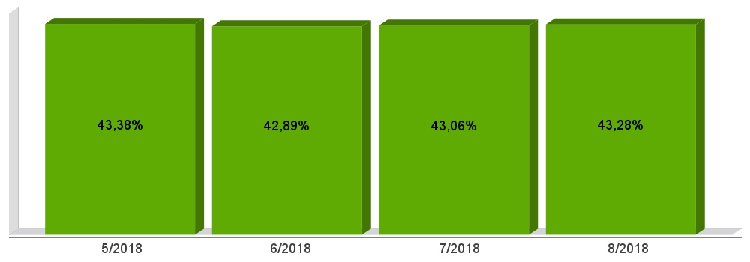
DESPESAS COM PESSOAL DO PODER LEGISLATIVO
Constituição Federal, Art. 169, caput
Lei Complementar n°101/2000, Art. 19, III e Art. 20, III

Receita Corrente Líquida Arrecadada nos Últimos 12 (doze) Meses (I) | 14.037.032,73
Despesa Líquida com Pessoal Realizada nos Últimos 12 (doze) Meses (II) | 411.842,82
Limite Prudencial - 5,70% | 800.110,87
Limite Máximo - 6,00% | 842.221,96
Percentual aplicado = (II) / (I) x 100 | 2,93

DESPESAS COM PESSOAL DO PODER LEGISLATIVO
Constituição Federal, Art. 169, caput
Lei Complementar n°101/2000, Art. 19, III e Art. 20, III

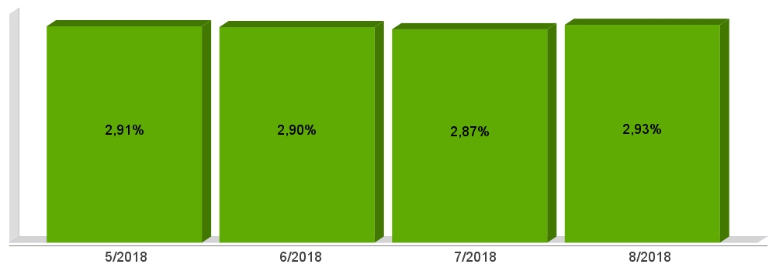
DESPESAS COM PESSOAL CONSOLIDADO
Constituição Federal, Art. 169, caput
Lei Complementar n°101/2000, Art. 19, III e Art. 20, III

Receita Corrente Líquida Arrecadada nos Últimos 12 (doze) Meses (I) | 14.037.032,73
Despesa Líquida com Pessoal Realizada nos Últimos 12 (doze) Meses (II) | 6.487.446,75
Limite Prudencial - 57,00% | 8.001.108,66
Limite Máximo - 60,00% | 8.422.219,64
Percentual aplicado = (II) / (I) x 100 | 46,22

DESPESAS COM PESSOAL CONSOLIDADO
Constituição Federal, Art. 169, caput
Lei Complementar n°101/2000, Art. 19, III e Art. 20, III

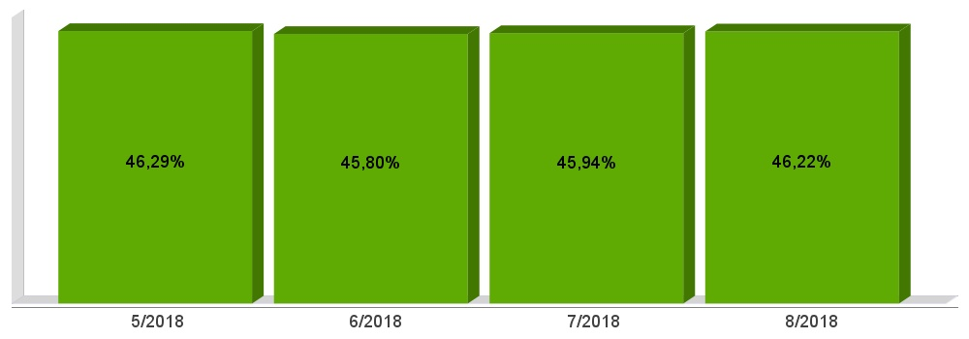
ACOMPANHAMENTO DAS AÇÕES DE
INVESTIMENTOS PREVISTAS NA LDO E LOA
Lei Complementar n° 101/2000, Art. 9°, § 4°
LRF, Art. 59 - O Poder Legislativo, diretamente ou com o auxílio dos Tribunais de Contas, e o sistema de controle interno de cada Poder e do Ministério Público, fiscalizarão o cumprimento das normas desta Lei Complementar, com ênfase no que se refere a:
I - Cumprimento das metas estabelecidas na lei de diretrizes orçamentárias.

Unidade Gestora: 01 - MUNICIPIO DE SAO BERNARDINO
Projeto/Atividade | Previsão | Suplementações | Anulações | Execução | Saldo atual
1001 - Instalação de Sistema de Abastecimento de Água
 | 110.000,00 | 0,00 | 0,00 | 0,00 | 110.000,00
1002 - Construção de Pontes
 | 20.000,00 | 0,00 | 0,00 | 2.726,00 | 17.274,00
1003 - Pavimentação de Ruas
 | 13.000,00 | 148.135,92 | 0,00 | 2.051,94 | 159.083,98
1004 - Apoio a Construção de Unid. Habitacionais - Urbano
 | 15.000,00 | 0,00 | 0,00 | 12.247,50 | 2.752,50
1005 - Apoio a Construção de Unid. Habitacionais - Rural
 | 15.000,00 | 0,00 | 0,00 | 12.383,60 | 2.616,40
1006 - Ampliação de Área Industrial
 | 10.000,00 | 0,00 | 0,00 | 0,00 | 10.000,00
1007 - Ampliação da Rede Física do Ensino
 | 50.000,00 | 0,00 | 8.035,00 | 19.470,65 | 22.494,35
1008 - Construçao de Abatedouro Municipal
 | 20.000,00 | 0,00 | 0,00 | 0,00 | 20.000,00
1009 - Construção de Cemitério Municipal
 | 10.000,00 | 0,00 | 0,00 | 0,00 | 10.000,00
2002 - Manutenção do Gabinete do Prefeito
 | 450.000,00 | 0,00 | 131.000,00 | 159.541,96 | 159.458,04
2003 - Manutenção da Administração Geral
 | 810.000,00 | 86.463,89 | 40.000,00 | 575.478,77 | 280.985,12
2004 - Contribuição a Entidades Municipalistas
 | 140.000,00 | 0,00 | 0,00 | 114.872,00 | 25.128,00
2005 - Manutenção do Departamento da Fazenda
 | 580.000,00 | 0,00 | 0,00 | 330.629,90 | 249.370,10
2006 - Serviços de Segurança Pública
 | 56.700,00 | 13.736,66 | 500,00 | 49.377,67 | 20.558,99
2009 - Manutenção do Setor de Esportes
 | 120.000,00 | 6.000,00 | 6.000,00 | 87.260,22 | 32.739,78
2010 - Manutenção de Praças/Quadra de Esportes
 | 242.557,50 | 46.500,00 | 0,00 | 108.338,22 | 180.719,28
2011 - Manutenção da Cultura em Geral
 | 200.000,00 | 0,00 | 0,00 | 131.184,50 | 68.815,50
2013 - Manutenção do Órgão Central de Educação
 | 325.000,00 | 123.075,00 | 128.075,00 | 228.694,59 | 91.305,41
2014 - Manutenção do Programa de Merenda Escolar
 | 65.300,00 | 10.140,25 | 0,00 | 72.469,14 | 2.971,11
2015 - Manutenção da Creche
 | 375.000,00 | 251.500,00 | 30.000,00 | 423.855,09 | 172.644,91
2016 - Manutenção do Ensino Fundamental - FUNDEB
 | 1.369.000,00 | 344.552,16 | 208.000,00 | 892.786,25 | 612.765,91
2017 - Manutenção do Transporte Escolar do Ensino Fundamental
 | 565.995,50 | 153.737,92 | 110.000,00 | 511.672,16 | 98.061,26
2019 - Manutenção do Pré-Escolar
 | 142.000,00 | 10.000,00 | 0,00 | 82.471,87 | 69.528,13
2020 - Apoio ao Ensino Especial
 | 31.000,00 | 0,00 | 15.000,00 | 7.828,42 | 8.171,58
2021 - Apoio ao Ensino Médio
 | 72.000,00 | 0,00 | 14.240,00 | 51.379,64 | 6.380,36
2024 - Manutenção do Transp.Escolar - Pré-Escolar
 | 17.000,00 | 0,00 | 0,00 | 2.728,00 | 14.272,00
2026 - Apoio ao serviço de proteção Social PSE/MSE
 | 35.000,00 | 0,00 | 0,00 | 0,00 | 35.000,00
2029 - Atendimento a Criança e ao Adolescente
 | 20.000,00 | 0,00 | 0,00 | 12.992,00 | 7.008,00
2030 - Manutenção do Conselho Tutelar
 | 110.000,00 | 0,00 | 0,00 | 56.738,17 | 53.261,83
2031 - Manutenção da Assistencia Social
 | 705.000,00 | 0,00 | 100.000,00 | 264.654,87 | 340.345,13
2032 - Manutenção do Centro dos Idosos
 | 32.000,00 | 2.000,00 | 2.000,00 | 30.585,05 | 1.414,95
2033 - Manutenção da Rede de Energia Elétrica
 | 81.000,00 | 0,00 | 0,00 | 41.499,92 | 39.500,08
2034 - Manutenção do Terminal Rodoviário de Passageiros
 | 10.000,00 | 0,00 | 0,00 | 1.620,00 | 8.380,00
2035 - Manutencao do Centro de Eventos
 | 30.000,00 | 0,00 | 0,00 | 18.327,55 | 11.672,45
2036 - Manutenção da Infra-Estrutura
 | 1.050.000,00 | 315.998,40 | 60.000,00 | 1.045.963,75 | 260.034,65
2037 - Manutenção da Agricultura
 | 1.121.000,00 | 1.624.342,62 | 87.000,00 | 1.634.110,36 | 1.024.232,26
2038 - Manutenção do Planejamento Urbano
 | 317.000,00 | 5.342,36 | 0,00 | 142.663,20 | 179.679,16
2039 - Manutenção do Sistema de Telefonia
 | 8.000,00 | 0,00 | 0,00 | 798,35 | 7.201,65
2040 - Pagamentos a Inativos
 | 30.000,00 | 0,00 | 0,00 | 0,00 | 30.000,00
2041 - Manutençao do FMSB - Fundo Munic. de Saneamento Básico
 | 6.000,00 | 0,00 | 0,00 | 0,00 | 6.000,00
2042 - Contribuição ao Pasep
 | 150.000,00 | 0,00 | 0,00 | 86.697,36 | 63.302,64
2043 - Reserva de Contingência
 | 70.000,00 | 0,00 | 0,00 | 0,00 | 70.000,00
2044 - Festividades Municipais
 | 100.000,00 | 0,00 | 0,00 | 23.282,89 | 76.717,11
2045 - Manutenção do Programa CRAS/PAINF
 | 230.700,00 | 235.860,93 | 0,00 | 232.173,54 | 234.387,39
2046 - Profissionalização de Jovens
 | 10.000,00 | 22.232,20 | 0,00 | 32.232,20 | 0,00
2047 - Apoio ao Ensino Superior
 | 50.000,00 | 0,00 | 12.725,00 | 37.275,00 | 0,00
2048 - Manutencao do Fundo Municipal de Defesa Civil
 | 30.000,00 | 0,00 | 0,00 | 0,00 | 30.000,00
2049 - Constribuição para Consórcios Regionais
 | 81.000,00 | 1.810,00 | 1.810,00 | 65.114,82 | 15.885,18
Total da Unidade | 10.101.253,00 | 3.401.428,31 | 954.385,00 | 7.606.177,12 | 4.942.119,19

Unidade Gestora: 02 - CAMARA MUNICIPAL DE VEREADORES SAO BERNARDINO
Projeto/Atividade | Previsão | Suplementações | Anulações | Execução | Saldo atual
2001 - Manutenção da Câmara Municipal de Vereadores
 | 680.000,00 | 0,00 | 0,00 | 434.350,62 | 245.649,38
2007 - Manutenção da Câmara de Vereadores Mirim
 | 20.000,00 | 0,00 | 0,00 | 862,00 | 19.138,00
Total da Unidade | 700.000,00 | 0,00 | 0,00 | 435.212,62 | 264.787,38

Unidade Gestora: 03 - FUNDO MUNICIPAL DE SAUDE DE SAO BERNARDINO
Projeto/Atividade | Previsão | Suplementações | Anulações | Execução | Saldo atual
2008 - Manutenção da Saúde Pública
 | 1.244.197,00 | 634.858,68 | 75.000,00 | 1.254.175,22 | 549.880,46
2012 - Manutenção do Programa PACS
 | 146.000,00 | 10.963,02 | 23.000,00 | 81.501,82 | 52.461,20
2018 - Manutenção do Programa PSF
 | 551.200,00 | 90.953,36 | 75.000,00 | 384.709,35 | 182.444,01
2022 - Assistência Hospitalar ao Cidadão
 | 180.400,00 | 74.304,40 | 0,00 | 146.044,40 | 108.660,00
2023 - Manutenção do Programa Vigilância Em Saúde
 | 39.600,00 | 33.305,80 | 11.000,00 | 22.905,68 | 39.000,12
2025 - Contribuicao para Consorcios Regionais - Saude
 | 420.000,00 | 137.155,36 | 61.975,36 | 494.174,83 | 1.005,17
2027 - Manutenção Programa Sorrir
 | 205.200,00 | 107.765,46 | 25.000,00 | 203.344,99 | 84.620,47
2028 - Manutenção Programa Medicamento ao Cidadão
 | 168.400,00 | 71.986,29 | 30.000,00 | 117.573,46 | 92.812,83
Total da Unidade | 2.954.997,00 | 1.161.292,37 | 300.975,36 | 2.704.429,75 | 1.110.884,26

Total Geral | 13.756.250,00 | 4.562.720,68 | 1.255.360,36 | 10.745.819,49 | 6.317.790,83

